***Actividad 1 – Nueva modalidad***

***LENGUA Y LITERATURA – RELIGIÓN CATÓLICA – INGLÉS - PIE***

Nombre: _________________________________________ Curso: 7ºA Fecha: ____/ /2020

**Querido estudiante: Recuerda que debido a la situación que nos encontramos para que se haga más fácil y entretenido tu trabajo, hemos incluido 3 asignaturas en esta guía. Espero te guste, se te haga más fácil y cómodo todo esto.**

**Objetivo:** Analizar las narraciones leídas para enriquecer su comprensión, los conflictos de la historia, papel que juega cada personaje en el conflicto y cómo sus acciones afectan a otros personajes.

***Actividad 1***

Responde brevemente, recordando y escribiendo lo que sabes.

1.- ¿Creen que podemos considerar a los animales como nuestros amigos?

* ¿Recuerdas el libro “**El Principito”?** El protagonista se hace amigo de un zorro, pero esa acción le cuesta.... Ahora lee los fragmentos de las páginas 122–123 y responde las siguientes preguntas:

2.- ¿Por qué el zorro no puede jugar con el Principito?

3.- ¿En qué consiste “crear lazos” para el zorro?

4.- Te sugiero que, para poder complementar la lectura, existe una película francesa inspirada en el libro y dirigida por Mark Osborne llamada *El principito*

*(2015)* disponible en <http://biy.ly/2VAUX13>

Al leer la página 123 te darás cuenta que hay tres reseñas de distintos libros:

5.- ¿Algunas de las reseñas te llamo la atención? ¿Por qué?

6.- ¿Crees que la enfermedad y la vejez son impedimentos para tener amigos? Explica.

7.- ¿Crees que las aventuras son diferentes si vas solo o acompañado? Fundamenta.

***ACTIVIDAD 2***

***Realizar tríptico acerca del tema “Amistad en tiempos de Pandemia”***

Para realizar el trabajo debes contar con apoyo de un adulto,

tienes varios días para poder recopilar información.

Entonces, mano a la obra;

Confecciona un tríptico en donde debe tener una introducción.

Luego, representarlo de la forma que perciba el contenido, a través de dibujos, pintura, recortes, etc. De ser así. Debes justificar y explicar lo que quieres representar, (tiene que tener sentido con el objetivo planteado).

Si lo desea puede hacerlo vía oral (explicando a través de un audio el porqué de su trabajo).

Si lo desea puede realizarlo solamente escrito.

Conclusión.

Acá va un ejemplo de tríptico, (consta de tres partes).

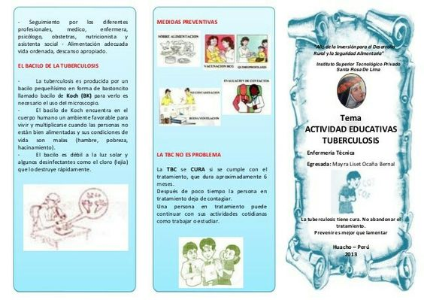

Usa tu imaginación y creatividad, sé que puedes. Pídeles ayuda a tus padres si la requieres.

Puedes utilizar cualquier material que desees, reciclable, pinturas, plumones, cartulinas, diario, etc.

***Actividad 3 - Inglés***

Use su diccionario o traductor Google para comprender las aseveraciones relacionadas con texto leído y luego señale true (verdadero) o false (falso).

…………The fox and the prince were enemies.

…………They were fighting.

…………To make connections is important according to the text.

…………According to the text, the essential is invisible to the eyes.

…………The fox and the prince were playing.

***Actividad 4 - Religión***

¡Los amigos son un regalo maravilloso! Jesús, luego de ascender (subir) al cielo no quiso dejar solos a sus amigos, por eso envió al Espíritu Santo para que nos enseñe a ser buenos y verdaderos amigos…de Dios y de nuestro prójimo…El Espíritu Santo nos regala sus siete Dones para cumplir ésta misión, estos son: Sabiduría, Inteligencia, Fortaleza, Consejo, Ciencia, Piedad y Temor de Dios.

1. Para conocer el significado de cada Don puedes pinchar aquí: <https://youtu.be/WdMqss3bhZg>
2. Recorta o dibuja y colorea 7 llamas de fuego y escribe cada uno de los Dones del Espíritu Santo y pégalos en tu cuaderno.
3. Escoge 3 de los siete Dones y explica cómo te ayudarían a Ser un mejor amigo.

